# 第一章：基础技能篇（一）

# 第7节：制作牛顿摆

# 7.1弹性碰撞中的能量转换

我们时常会见到一种家居摆设，一行并排的小钢球由一组吊绳吊在一个横杆上，使得各个小球的球心处于一条线上，各个小球紧密相贴，当其处于禁止状态时，似乎没有什么太大的吸引力……

但是，我们将最左（右）边的一个小球高高拉起，然后松手后，这个小球便通过圆周运动摆回原处，当其击中其相邻的小球时，相邻的小球未发生运动，而距离其最远的小球则高高扬起，细致的同学就会发现，这个小球的扬起角度，似乎与下落小球的起始角度几乎相等……这又是为什么呢？

图表 1：牛顿摆

原来，在小球碰撞的瞬间，可以近似认为是弹性碰撞，此时，整个牛顿摆系统动能不变，动量守恒。

好，那么我们来探究，什么是弹性碰撞，什么又是动量。

# 7.1.1弹性碰撞

弹性碰撞是碰撞前后整个系统[动能](https://zh.wikipedia.org/wiki/%E5%8B%95%E8%83%BD)不变的碰撞。弹性碰撞的必要条件是动能没有转成其他[形式](https://zh.wikipedia.org/wiki/%E5%BD%A2%E5%BC%8F)的能量（[热能](https://zh.wikipedia.org/wiki/%E7%83%AD%E8%83%BD)、[转动能量](https://zh.wikipedia.org/wiki/%E8%BD%89%E5%8B%95%E8%83%BD%E9%87%8F)），例如原子的碰撞。

我们日常生活中有许多这样的例子，例如，我们从小就会玩玻璃弹珠，当两个弹珠相碰时，被撞的弹珠就会以撞它的弹珠的速度滚出去，这时发生的就是弹性碰撞。再到微观世界，原子、电子、中子等的碰撞，都发生的是弹性碰撞。

再回到我们的牛顿摆上，当两个弹珠相碰时，弹珠的温度没有升高（热能未发生变化），弹珠的高度未发生变化（势能没有改变），也就是说，弹珠下落时所具有的动能并未变成上述的这些能量，那么，下落弹珠的动能去了哪里呢？

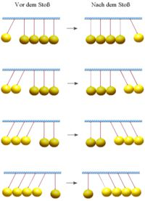可以直观得看到，离下落钢球最远的小球高高扬起，也就是说，下落能量变成了这个小球的能量，而扬起小球的高度与下落小球近似相同，也就是说，下落小球的动能几乎全部转换成了扬起小球的动能，这个例子符合弹性碰撞的定义，即牛顿摆钢珠的碰撞是弹性碰撞.

可是，动能没有发生变化的可能运动方式还有很多种，例如剩下的球全部被撞出，但是速度稍小，而不是只有最远的小球被弹出……

图表 2：钢球碰撞图解

这其中还有一个十分重要的因素，就是动量。

# 7.1.2动量

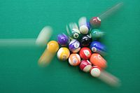动量的简单表达式即物体速度与质量的乘积（μ=m×v），由于速度是个矢量（具有方向和大小的物理量），其与标量（质量）的乘积也是一个矢量，不过，在牛顿摆上面，我们只需要讨论在一维直线上的动量变化。

图表 3：台球的碰撞是一个二维平面上的弹性碰撞

与动能不同的是，动能可以转换为其它形式的能量，但是动量却是守恒的，也就是说，对于牛顿摆系统，除了动能不变，动量也不变。当相邻的小球被撞击后，其获得了第一个小球的动能和动量，同时，其与下一个小球也发生极小距离的弹性碰撞，将动量和能量传给下一个小球……依次下去，最后一个小球就被高高弹起，而根据一组动能不变和动量不变的方程组，便可以得出和我们观察到的现象一致的结论。

### 7.2牛顿摆的组装

### 7.2.1涉及知识

动能的判断、转换、牛顿摆的工作原理、动量概念。

浅涉能量守恒，动量守恒，碰撞过程中的弹性形变，弹性势能。

图表 4：制作的牛顿摆

# 7.2.2能力目标

（1）体会能的相关知识，认识势能的概念；

（2）体会能量的含义，能够初步识别动能、势能；

（3）了解牛顿摆的组成、工作原理、掌握装配技巧；

### 7.2.3项目说明

牛顿摆是一个1960年代发明的桌面演示装置，五个质量相同的球体由吊绳固定，彼此紧密排列。又叫：牛顿摆球、动量守恒摆球、永动球、物理撞球、碰碰球等。是由法国物理学家伊丹·马略特（Edme Mariotte）最早于1676年提出的。当摆动最右侧的球并在回摆时碰撞紧密排列的另外四个球，最左边的球将被弹出，并仅有最左边的球被弹出。当然此过程也是可逆的，当摆动最左侧的球撞击其它球时，最右侧的球会被弹出。当最右侧的两个球同时摆动并撞击其他球时，最左侧的两个球会被弹出。同理相反方向同样可行，并适用于更多的球，三个，四个，五个……

通过该项目的设计制作，从中我们将体会到能量的相互转换，并掌握比较精确的装配技巧。

### 7.2.4任务实施

### 7.2.4.1必要知识积累

（1）机械能：动能和势能的统称。（机械能=动能+势能）单位是：焦耳（J）

（2）弹性势能：物体由于发生弹性形变而具的能。物体的弹性形变量越大，它的弹性势能就越大。

（3）动能和势能之间可以互相转化的。

（4）动能和势能之间可以互相转化的。方式有：动能与重力势能的相互转换；动能与弹性势能的相互转换

（5）弹性碰撞与摩擦力：当两个金属球碰撞时，弹性碰撞就会发生。在碰撞前后，所具有的动能不变。在理想状况下，即球只受到动量、能量与重力作用，所有的碰撞都是完美的弹性碰撞而牛顿摆的结构也是完美的，金属球将永远运动下去。但不可能存在完美的牛顿摆，因为其总会受到摩擦力的作用而使能量损耗。一部分摩擦力来自空气阻力，而主要的来自小球本身.

### 7.2.4.2活动准备

（1）材料准备

|  |  |
| --- | --- |
| **材料示意图** | **详细参数** |
|  | 长木条：长： 宽： 数量：  短木条：长： 宽： 数量：  玻璃球：直径： 单颗质量： 数量：  固定金属环数量：  细线单根长： 数量：  附件： |

（2）根据图示进行制作

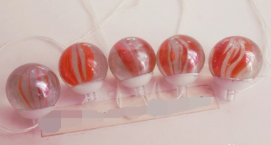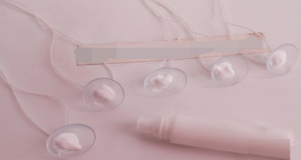

### 

(1)

(2)

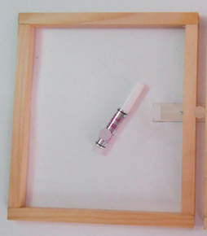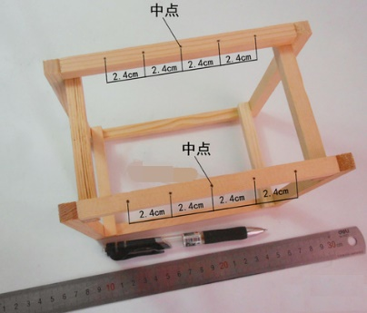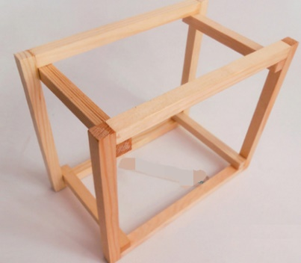

(5)

(3)

(4)

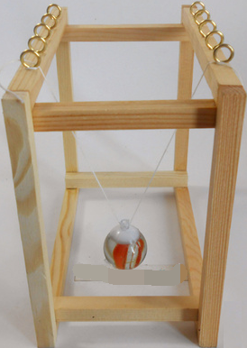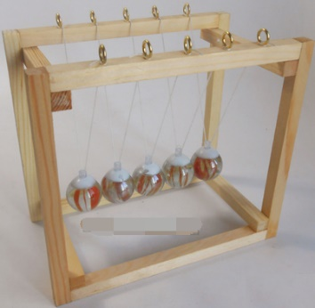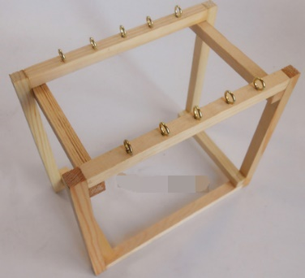

(8)

(6)

(7)

### 7.2.4.3活动评价

（1）成果展示及评价

|  |  |  |  |  |  |
| --- | --- | --- | --- | --- | --- |
| 评价者 | 能的相关知识（30） | 牛顿摆的原理（20） | 牛顿摆的动作（30） | 整体的美化（20） | 成绩 |
| 自评 |  |  |  |  |  |
| 辅导员 |  |  |  |  |  |
| 说明：总评成绩=自评*0.5+辅导员*0.5；  总评：总评成绩≥85,获得5学分；85>总评成绩≥75,获得4学分；75>总评成绩,获得3学分。 | | | | | |

### 7.2.4.4任务结束工具设备归位。

*重点点击：动量概念、动量守恒，弹性碰撞中的动能不变，能量转换和能量守恒*